Az étrend is hatással van a rák kialakulására
A táplálkozás és a tumorok kialakulásának kockázata közötti kapcsolatot vizsgálták az állatvilágban a Debreceni Egyetem munkatársainak közreműködésével. A hidrákon és zebrahalakon végzett kísérletek kimutatták: az étrend korlátozása megakadályozta vagy lassította a rák kialakulását.
Tökölyi Jácint, a Debreceni Egyetem Természettudományi és Technológiai Kar Evolúciós Állattani és Humánbiológiai Tanszék egyetemi docense elmondta: a kutatás egy hosszútávú együttműködés része, és ez az egyik állomása.
- A Montpellier-i Egyetemen van egy kutatócsoport Frédéric Thomas professzor vezetésével, amely a tumorok kialakulását evolúciós és ökológiai megközelítésből vizsgálja. A közösen végzett kutatásunk egy olyan összefüggésre vonatkozik, amit emlősökre nézve relatíve jól ismerünk, most pedig általánosítottuk az állatvilág egészére. Megállapítottuk, hogy összefüggés van a kalóriafogyasztás, vagyis a bevitt táplálék mennyisége és a rák kialakulásának kockázata között. Az édesvízi hidrákat és zebrahalakat vizsgálva arra jutottunk, minél magasabb a fogyasztás, annál magasabb a rák kialakulásának esélye. Sőt, a rák mellett az öregedéssel járó megbetegedésekre is érvényes ez – számolt be Tökölyi Jácint.
Az egyetemi docens kiemelte: az összefüggést a meglévő kutatások alapján nem olyan egyszerű kimutatni az embereknél, több évtizedes kísérletekből kevés akad, a főemlősök esetében viszont egyértelműen alá lehet támasztani a táplálkozás és a tumorok kialakulásának kockázata közötti viszonyt.
- Biztosan kijelenthető, hogy jelentős egészségügyi előnyökkel jár a csökkentett táplálékfogyasztás, ezt kísérleteink bizonyították. Még csak felülről karcoljuk, mi is zajlik a háttérben, folytatjuk a munkát, és bízunk benne, ezzel is segíthetünk megfejteni, miért, hogyan alakulnak ki tumorok – részletezte a szakember.
A kutatás nemzetközi koprodukcióban készült mintegy öt éven át, a Debreceni Egyetem szakemberei francia, kanadai és ausztrál tudósokkal működtek együtt. Eredményeiket nemrég a Scientific Reports nevű lapban publikálták (https://www.nature.com/articles/s41598-023-46896-1), a közös munkáról a francia kutatási hálózat, a CNRS is megjelentetett egy hírt: https://www.inee.cnrs.fr/fr/cnrsinfo/alimentation-et-cancer-des-liens-conserves-dans-larbre-du-vivant.
Sajtókapcsolat:
- Debreceni Egyetem Rektori Hivatal Sajtóiroda
- +36 52 512 000 / 23251
- sajtoiroda@unideb.hu
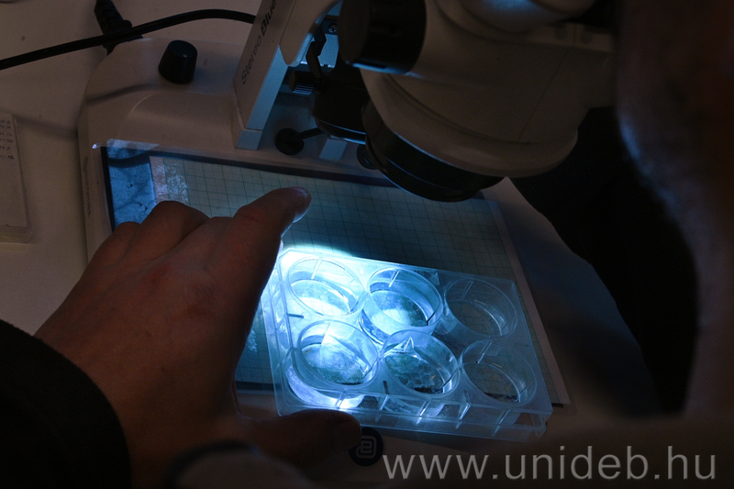 | © Debreceni Egyetem
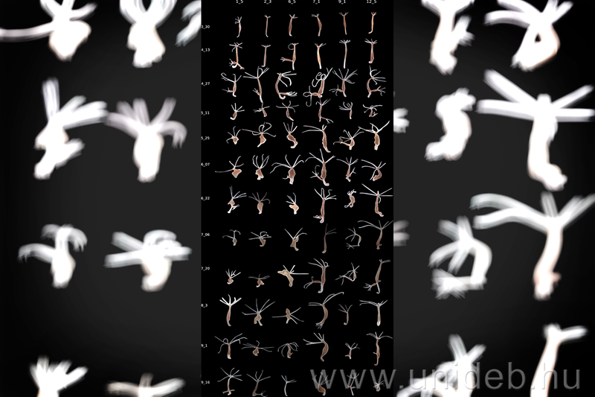 | © Fotó: Nehéz Erzsébet Ágnes
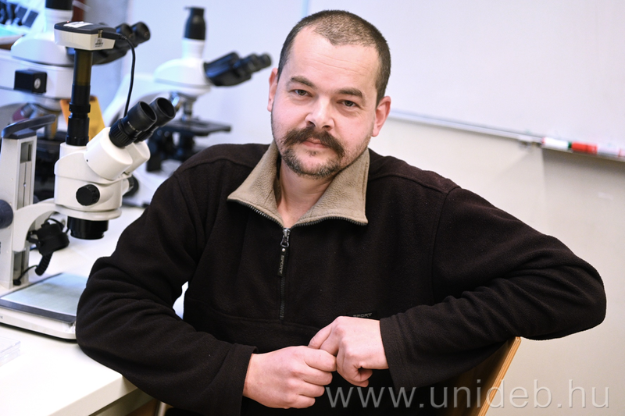 | © Debreceni Egyetem
Eredeti tartalom: Debreceni Egyetem
Továbbította: Helló Sajtó! Üzleti Sajtószolgálat
Ez a sajtóközlemény a következő linken érhető el:

